JĘZYK POLSKI
KLASA 6

Moi drodzy, udostępniam Wam tematy lekcji z języka polskiego na najbliższych kilka dni. Pracujcie codziennie z jednym tematem.

INSTRUKCJA DLA CIEBIE:
- Przepisz temat do zeszytu i podaj numer lekcji oraz datę.
- Zapoznaj się z materiałem zawartym na podanych stronach internetowych.
Aby otworzyć strony, to:
-najedź na link (ten zapisany na niebiesko) kursorem (strzałką)
-naciśnij na klawiaturze przycisk Ctrl i kliknij prawym przyciskiem myszki (jednocześnie Ctrl i kliknięcie). Gotowe.
3. Po zapoznaniu się z materiałem wykonaj zadanie domowe.

Środa, 25 marca

Temat: Wisława Szymborska „Muzeum".
Poznam wiersz „Muzeum" W. Szymborskiej.
- Lekcja z e-podręcznika

ZADANIE DOMOWE: Wejdź na stronę EduNect i wykonaj ćwiczenia: Teksty literackie- wiersze, środki stylistyczne.

Czwartek, 26 marca

Temat: Wyrazy bliskoznaczne i przeciwstawne.
Dowiem się, co to są synonimy i antonimy, poznam słownik wyrazów bliskoznacznych i nauczę się korzystać z innych internetowych słowników i encyklopedii.
- Materiał ze Scholarisa 1
- Materiał ze Scholarisa 2
- Materiał ze Scholarisa 3
ZADANIE DOMOWE:
  - Zapisz w zeszycie synonimy wyrazów, np.: DOM – mieszkanie, lokum, chata
PRZYJACIEL, MIŁOŚĆ, RADOŚĆ, DOBROĆ
  - Zapisz w zeszycie antonimy wyrazów, np.: DOBRY-ZŁY
PRZYJACIEL, MIŁOŚĆ, RADOŚĆ, DOBROĆ
Piątek, 27 marca

Temat: Wyrazy wieloznaczne – homonimy.
Zapoznam się z wyrazami wieloznacznymi, zrozumiem ich znaczenie w tekście oraz nauczę się, jak z nich korzystać, tworząc własne wypowiedzi.
- Materiał ze Scholarisa

MYSZKA

ZAMEK
GNIAZDKO

GWIAZDA

UCHO
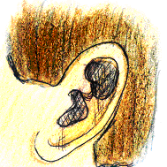
KOLEJKA

WĄŻ
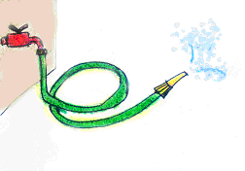

ZADANIE DOMOWE:
Podaj własne 3 przykłady homonimów i stwórz do nich ilustracje.

